REGRESSÃO SIMPLES
FÓRMULA:
Ela representa uma reta que descreve a relação entre v e P, o objetivo da regressão é encontrar os melhores valores de b e m que tornam a reta o mais próxima possível dos dados reais.

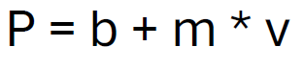
CARACTERÍSTICAS:
- A regressão simples usa somente 1 variável exploratória (v para prever P)
- Aumentos constantes em v causam aumentos proporcionais em P.

HIPERPARÂMETRO:
Nenhum.

CÓDIGO BASE:
• Usa uma reta para prever valores numéricos.
• Encontra a melhor linha que representa a relação entre X (entrada) e Y (saída).
• Processo: carregar dados → treinar o modelo → fazer previsões.
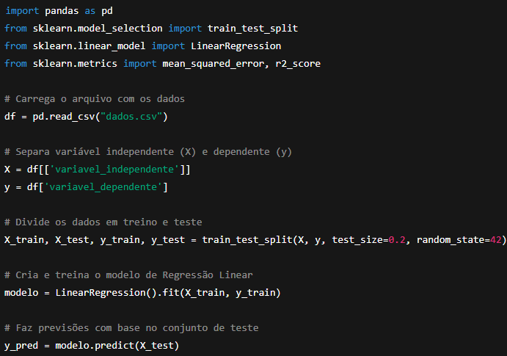
MÉTRICA DE ERRO (MATRIZ DE CONFUSSÃO):
MAE (Mean Absolute Error)
• Mede o erro médio absoluto entre o valor real e o valor previsto.
• Mostra, em média, o quanto o modelo erra nas previsões.
• Quanto menor o MAE, melhor é o modelo.
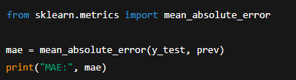
MÉTRICA DE DESEMPENHO (ACURÁCIA):
